Лабораторная работа №3

Настройка DHCP-сервера

Беличева Дарья Михайловна

Содержание

# 1 Цель работы

Приобрести практические навыки по установке и конфигурированию DHCP-сервера.

# 2 Задание

1. Установить на виртуальной машине server DHCP-сервер.
2. Настроить виртуальную машину server в качестве DHCP-сервера для виртуальной внутренней сети.
3. Проверить корректность работы DHCP-сервера в виртуальной внутренней сети путём запуска виртуальной машины client и применения соответствующих утилит диагностики.
4. Настроить обновление DNS-зоны при появлении в виртуальной внутренней сети новых узлов.
5. Проверить корректность работы DHCP-сервера и обновления DNS-зоны в виртуальной внутренней сети путём запуска виртуальной машины client и применения соответствующих утилит диагностики.
6. Написать скрипт для Vagrant, фиксирующий действия по установке и настройке DHCPсервера во внутреннем окружении виртуальной машины server. Соответствующим образом внести изменения в Vagrantfile.

# 3 Выполнение лабораторной работы

**Установка DHCP-сервера**

После загрузки своей операционной системы перейдем в рабочий каталог с проектом: cd C:\Users\dasha\work\study\dmbelicheva\vagrant

Запустим виртуальную машину server командой make server-up.

На виртуальной машине server войдем под своим пользователем и откроем терминал. Перейдем в режим суперпользователя: sudo -i

Установим dhcp: dnf -y install dhcp-server (рис. ??).

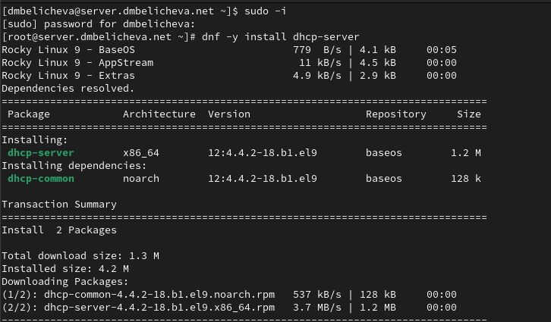

Установка dhcp

**Конфигурирование DHCP-сервера**

Скопируем файл примера конфигурации DHCP dhcpd.conf.example из каталога /usr/share/doc/dhcp* в каталог /etc/dhcp и переименуйте его в файл с названием dhcpd.conf (рис. ??):

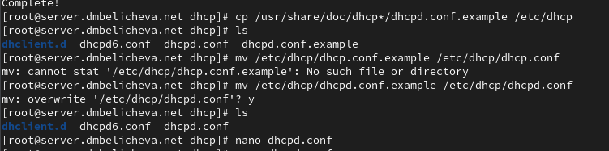

Копирование и переименование файла dhcpd.conf.example

Откроем файл /etc/dhcp/dhcpd.conf на редактирование. В этом файле:

* заменим строку option domain-name "example.org"; на строку option domain-name "user.net";
* заменим строку option domain-name-servers ns1.example.org, ns2.example.org; на строку option domain-name-servers ns.user.net;
* раскомментируем строку authoritative;
* на базе одного из приведённых в файле примеров конфигурирования подсети зададим собственную конфигурацию dhcp-сети, задав адрес подсети, диапазон адресов для распределения клиентам, адрес маршрутизатора и broadcast-адрес:

subnet 192.168.1.0 netmask 255.255.255.0 {  
 range 192.168.1.30 192.168.1.199;  
 option routers 192.168.1.1;  
 option broadcast-address 192.168.1.255;  
}

Остальные примеры задания конфигураций подсетей удалим.

Получим файл следующего содержания (рис. ??):

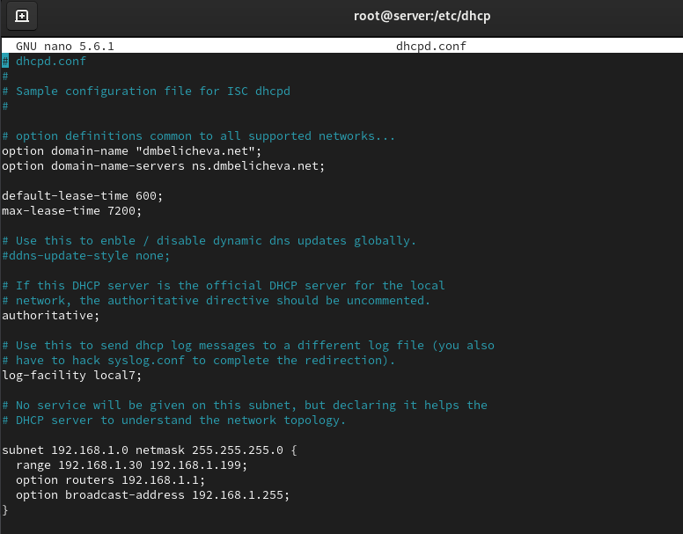

Редактирование файла

Настроим привязку dhcpd к интерфейсу eth1 виртуальной машины server. Для этого скопируем файл dhcpd.service из каталога /lib/systemd/system в каталог /etc/systemd/system: cp /lib/systemd/system/dhcpd.service /etc/systemd/system/

Откроем файл /etc/systemd/system/dhcpd.service на редактирование и замените в нём строку ExecStart=/usr/sbin/dhcpd -f -cf /etc/dhcp/dhcpd.conf -user dhcpd -group dhcpd --no-pid на строку ExecStart=/usr/sbin/dhcpd -f -cf /etc/dhcp/dhcpd.conf -user dhcpd -group dhcpd --no-pid eth1

Получим файл следующего содержания (рис. ??):

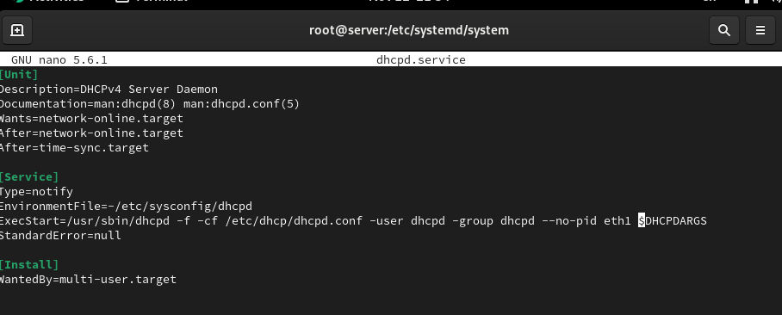

Редактирование файла

Перезагрузим конфигурацию dhcpd и разрешим загрузку DHCP-сервера при запуске виртуальной машины server (рис. ??):



Окно терминала

Добавим запись для DHCP-сервера в конце файла прямой DNS-зоны /var/named/master/fz/user.net (рис. ??): dhcp A 192.168.1.1 и в конце файла обратной зоны /var/named/master/rz/192.168.1 (рис. ??): 1 PTR dhcp.user.net.

В обоих файлах изменим серийный номер файла зоны, указав текущую дату в нотации ГГГГММДДВВ.

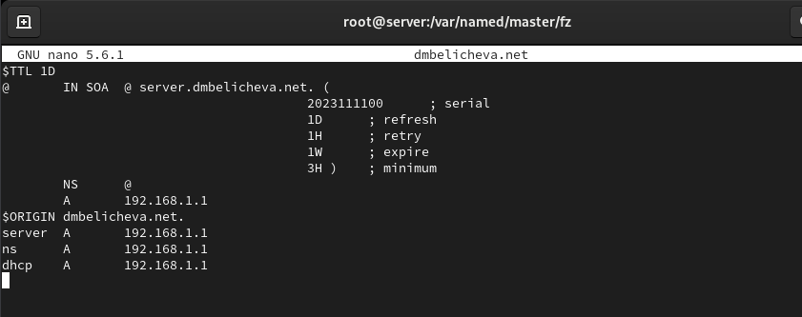

Изменение файла прямой DNS-зоны

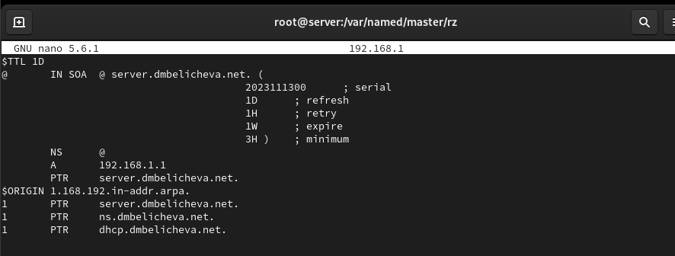

Изменение файла обратной DNS-зоны

Перезапустим named и проверим, что можно обратиться к DHCP-серверу по имени с помощью команды ping (рис. ??).

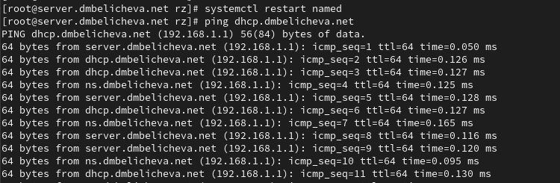

Перезапуск системы и пингование DHCP-сервера

Пигнование сервера успешно, пакеты отправлены и получены назад.

Далее внесем изменения в настройки межсетевого экрана узла server, разрешив работу с DHCP (рис. ??):

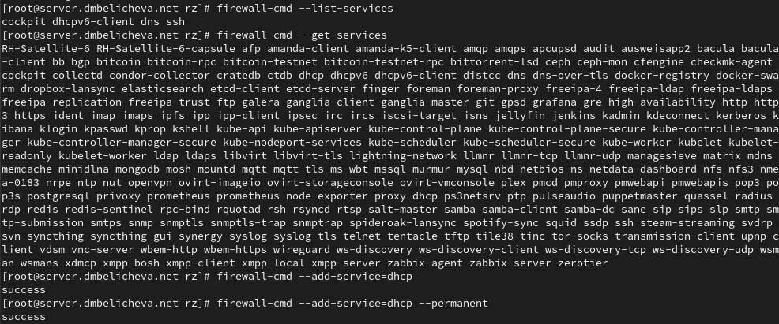

Команды firewall

Восстановим контекст безопасности в SELinux (рис. ??):

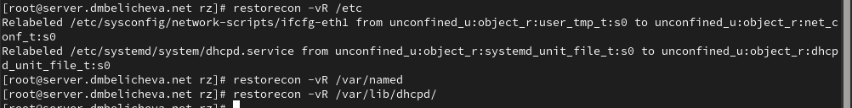

Команды restorecon

В дополнительном терминале запустим мониторинг происходящих в системе процессов в реальном времени (рис. ??):

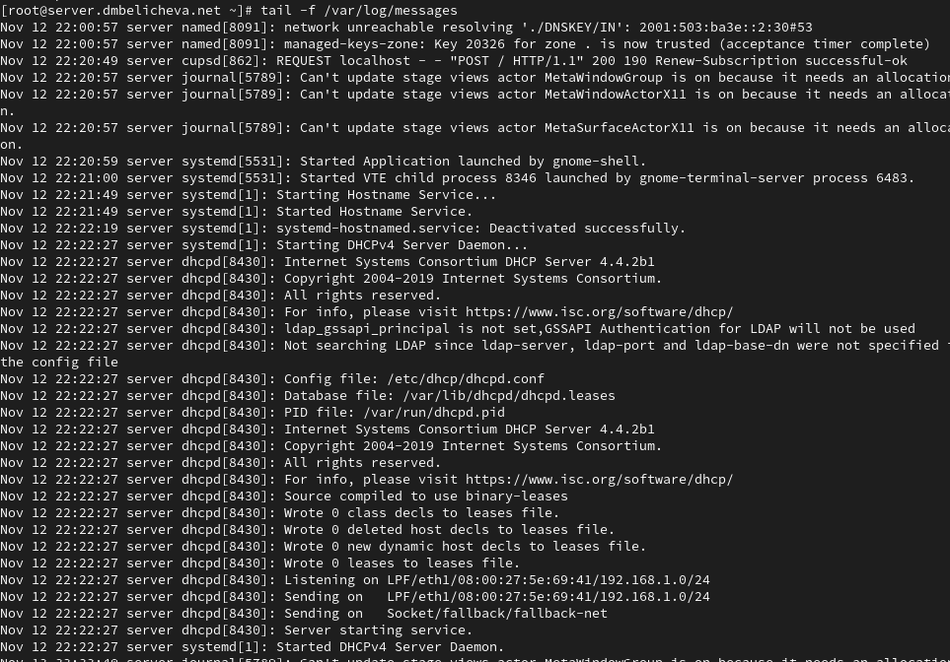

Мониторинг происходящих в системе процессов

А в основном рабочем терминале запустим DHCP-сервер: systemctl start dhcpd

Запуск DHCP-сервера прошёл успешно, поэтому не выключая виртуальной машины server и не прерывая на ней мониторинга происходящих в системе процессов, приступим к анализу работы DHCP-сервера на клиенте.

**Анализ работы DHCP-сервера**

Перед запуском виртуальной машины client в каталоге с проектом в вашей операционной системе в подкаталоге vagrant/provision/client создадим файл 01-routing.sh (рис. ??):

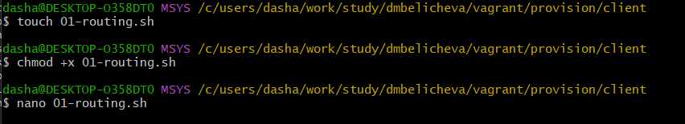

Создание файла

Пропишем в нём следующий скрипт (рис. ??):

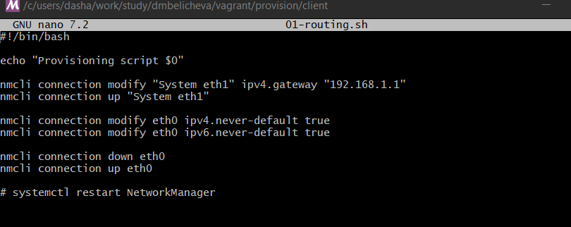

Редактирование файла

Этот скрипт изменяет настройки NetworkManager так, чтобы весь трафик на виртуальной машине client шёл по умолчанию через интерфейс eth1.

В Vagrantfile подключим этот скрипт в разделе конфигурации для клиента (рис. ??):

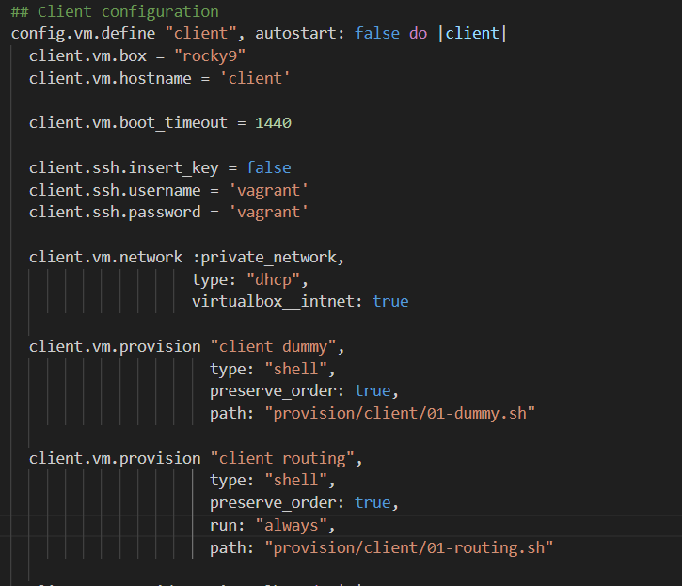

Редактирование Vagrantfile

Зафиксируем внесённые изменения для внутренних настроек виртуальной машины client и запустим её, введя в терминале (рис. ??):

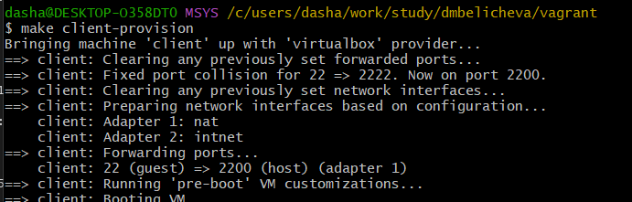

Команда make client-provision

После загрузки виртуальной машины client можно увидеть на виртуальной машине server на терминале с мониторингом происходящих в системе процессов записи о подключении к виртуальной внутренней сети узла client и выдачи ему IP-адреса из соответствующего диапазона адресов. Также информацию о работе DHCP-сервера можно наблюдать в файле /var/lib/dhcpd/dhcpd.leases:

# The format of this file is documented in the dhcpd.leases(5) manual page.  
# This lease file was written by isc-dhcp-4.4.2b1  
  
# authoring-byte-order entry is generated, DO NOT DELETE  
authoring-byte-order little-endian;  
  
lease 192.168.1.30 { //указан выданный ip-адрес  
 starts 1 2023/11/13 21:22:54; //указаны дата и время начала аренды  
 ends 1 2023/11/13 21:32:54; //указаны дата и время начала аренды  
 tstp 1 2023/11/13 21:32:54; //инструкция tstp присутствует, если   
 используется протокол отработки отказа  
 cltt 1 2023/11/13 21:22:54; //время последней транзакции клиента  
 binding state free; //объявляет состояние привязки аренды  
 hardware ethernet 08:00:27:ab:7b:01; //mac-адрес сетевого интерфейса,   
 на котором будет использоваться аренда   
 uid "\001\010\000'\253{\001"; //идентификатор клиента  
 set ddns-fwd-name = "client.dmbelicheva.net.";  
 set ddns-txt = "3197659e2c40e26a0e15932b7c018329f7";  
 set ddns-rev-name = "30.1.168.192.in-addr.arpa.";  
}  
server-duid "\000\001\000\001,\347\334\307\010\000'^iA";

Войдем в систему виртуальной машины client под своим пользователем и откроем терминал. В терминале введем ifconfig (рис. ??).

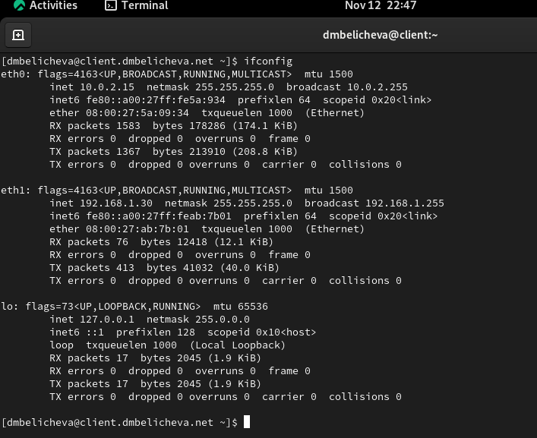

Команда ifconfig

**Настройка обновления DNS-зоны**

На виртуальной машине server под пользователем с правами суперпользователя отредактируем файл /etc/named/dmbelicheva.net, разрешив обновление зоны с локального адреса, т.е. заменив в этом файле в строке allow-update слово none на 127.0.0.1 (рис. ??):

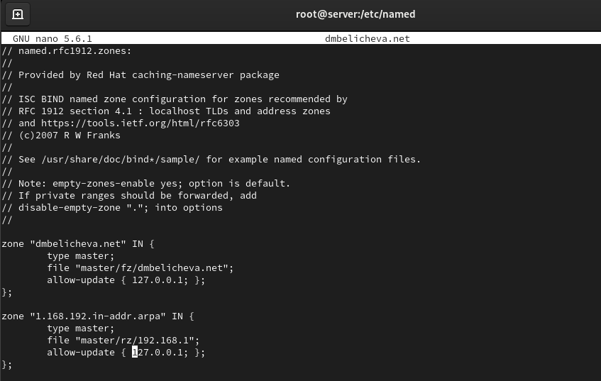

Редактирование файла

Перезапустим DHCP-сервер: systemctl restart dhcpd

Внесем изменения в конфигурационный файл /etc/dhcp/dhcpd.conf, добавив в него разрешение на динамическое обновление DNS-записей с локального узла прямой и обратной зон (рис. ??):

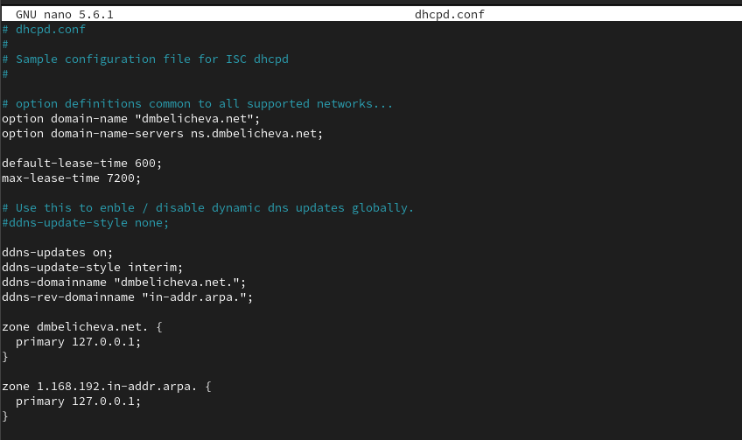

Редактирование файла

Перезапуск DHCP-сервера прошёл успешно, и в каталоге прямой DNS-зоны /var/named/master/fz появился файл dmbelicheva.net.jnl, в котором в бинарном файле автоматически вносятся изменения записей зоны (рис. ??-??).

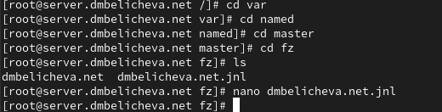

Окно терминала

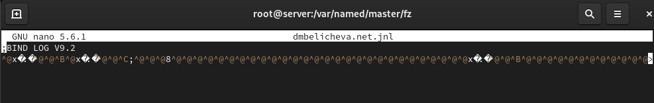

Бинарный файл

**Анализ работы DHCP-сервера после настройки обновления DNS-зоны**

На виртуальной машине client под своим пользователем откроем терминал и с помощью утилиты dig убедимся в наличии DNS-записи о клиенте в прямой DNS-зоне (рис. ??):

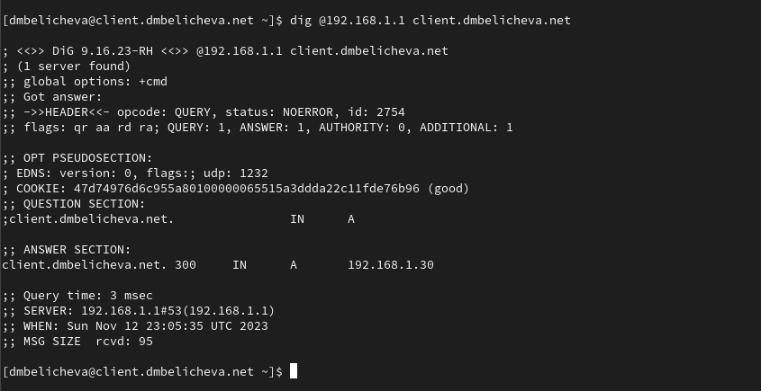

Команда dig

**Внесение изменений в настройки внутреннего окружения виртуальной машины**

На виртуальной машине server перейдем в каталог для внесения изменений в настройки внутреннего окружения /vagrant/provision/server/, создадим в нём каталог dhcp, в который поместим в соответствующие подкаталоги конфигурационные файлы DHCP. Заменим конфигурационные файлы DNS-сервера. В каталоге /vagrant/provision/server создадим исполняемый файл dhcp.sh (рис. ??).

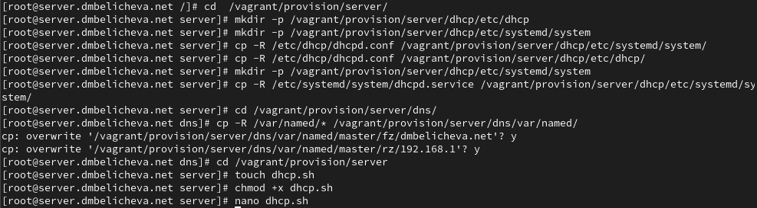

Окно терминала

Открыв его на редактирование, пропишем в нём следующий скрипт (рис. ??):

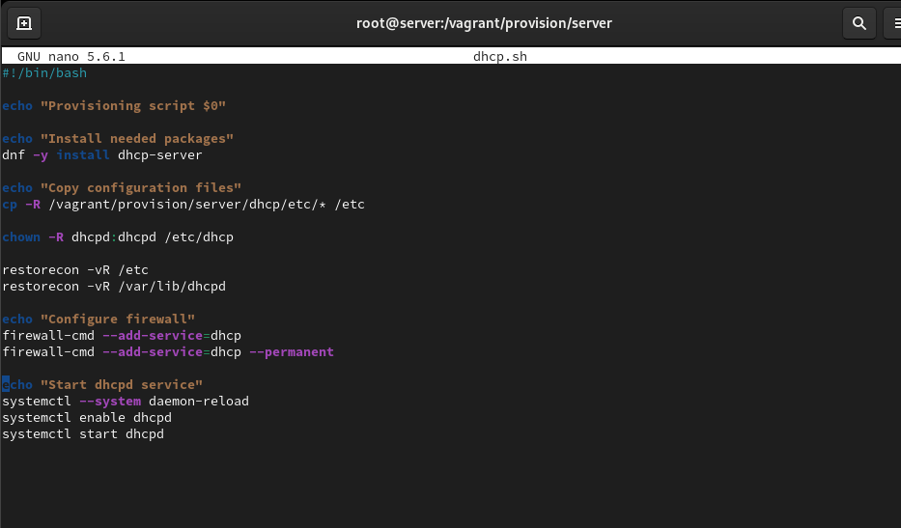

Редактирование файла

Этот скрипт, по сути, повторяет произведённые действия по установке и настройке DHCP-сервера.

Для отработки созданного скрипта во время загрузки виртуальной машины server в конфигурационном файле Vagrantfile необходимо добавить в разделе конфигурации для сервера (рис. ??):

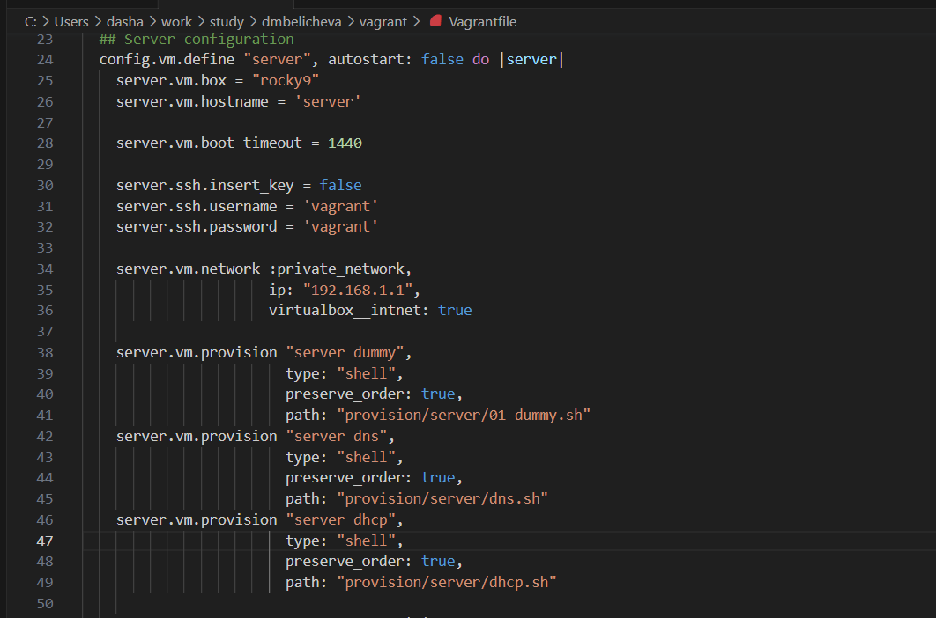

Редактирование файла

# 4 Выводы

В процессе выполнения этой лабораторной работы я приобрела практические навыки по установке и конфигурированию DHCP-сервера.